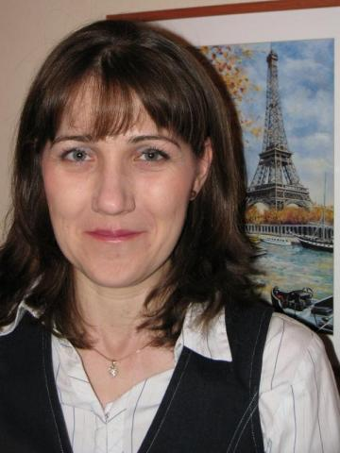
Fordítói és tolmács profil

Pethő-Szirmai Judit
szabadúszó fordító és tolmács

Nyelvek: magyar, angol, francia

Pethő-Szirmai Judit szabadúszó fordító, konszekutív és szinkrontolmács. Már fiatalkorában is nagyon szerette a nyelveket, és több iskolai anyanyelvi versenyen is nagy sikereket ért el. Anyanyelvünk ápolása véleménye szerint alapvetően fontos. A Sárospataki Református Kollégium Gimnáziumába járt, ahol a kéttannyelvű osztály tanulója volt. Itt angolt és franciát tanult, ezek lettek később a munkája során használt nyelvei is. Középiskolás korában lehetősége nyílt arra, hogy az Egyesült Államokban tanuljon egy évig, amit ki is használt. Egy amerikai családnál élt cserediákként, és a helyi középiskolába járt. Judit szívesen gondol vissza életének e szakaszára, és azt mondta az angol nyelv majdnem olyanná vált számára, mintha második anyanyelve lenne.
Az Eötvös Loránd Tudományegyetemen amerikanisztika és francia szakokon tanult, és úgy gondolja, hogy az itt töltött évek nagyban hozzájárultak szakmai fejlődéséhez. 1999 és 2000 között ERASMUS ösztöndíjjal Párizsban tanult. Nagyszerű lehetőségként tekintett erre, és azt mondta, hogy rengeteget fejlődött a nyelvérzéke, sok kulturális hatás érte és magabiztosabbá tette őt a kint tartózkodás.
Miután megszerezte diplomáját, úgy döntött, továbbtanul, és a fordítói és tolmács képzést választotta. Az Eötvös Loránd Tudományegyetem kétéves posztgraduális képzésén vett részt, amely fordítói, konszekutív és szinkrontolmács képesítést is adott. Megemlítette két emlékezetes tanárát: Boronkay-Roe Zsuzsát, aki szinkrontolmácsolást, és G. Láng Zsuzsát, aki főleg konszekutív tolmácsolást tanított. Tudásukkal, és őszinte kritikáikkal nagyban segítették szakmai fejlődését. Judit a mai napig tartja a kapcsolatot a legtöbb szaktársával, és időnként együtt is dolgozik néhányukkal. Rendszeresen részt vesz szakmai konferenciákon, például az ELTE-FTT éves konferenciáján, hogy követni tudja a szakma fejlődését. Mivel nagyon szeret nyelveket tanulni, élete során megtanult oroszul és olaszul is, de mivel sokat felejtett, szeretné felfrissíteni tudását.
2005-ben végzett, és szabadúszóként kezdett el dolgozni. Már a képzés vége előtt is fordított, és tolmácsolt, ezek egy része önkéntes munka volt. Nagyon hálás egyetemi tanárának, és mostani kollégájának segítségéért, aki támogatta őt szakmai fejlődése során. Először egyéni vállalkozó volt, de később céget alapított Prima Lingua Kft. néven. Számos terület érdekli őt, de a legtöbb munkát bölcsészeti, sport, biológia, orvostudomány és zene témákban vállalja el. Számos világméretű cégnek tolmácsolt, például: Xylem, BMW, és a játékgyártó Mattel. Úgy gondolja, hogy a fordítói és tolmács hivatás igazán sokoldalú, illetve megemlített egy párat az emlékezetesebb munkái közül. Rendszeresen dolgozik a Földművelésügyi Minisztériumnak, és nagyon büszke a Nemzetközi Fair Play Bizottsággal való hosszú távú együttműködésére.
Kérdésemre, hogy milyen tanácsokat adna a pályakezdőknek, azt mondta: „A fiatal fordítóknak és tolmácsoknak mostanában nehezebb dolguk van, mint a mi generációnknak volt, mivel számos képzési helyen történik az oktatás, így sokkal több ember közül lehet választani. Használjanak ki minden lehetőséget és mindenképpen ajánlom, hogy töltsenek el egy kis időt külföldön, hogy szélesítsék a látókörüket, és fejlesszék a nyelvtudásukat. A gyakorlás és a felkészültség is kulcsfontosságú. A szükséges referenciákat és gyakorlatot már karrierjük korai szakaszában is megszerezhetik önkéntes fordítási és tolmácsolási munkákkal. Maximalistának kell lenni, de arra is képesnek kell lennünk, hogy megbocsássuk magunknak az esetleges hibáinkat. Időt kell szánni rá, hogy tanuljunk a hibáinkból, de nem szabad hagyni, hogy ezek elvegyék a kedvünket. A humorérzéknek minden fordító és tolmács eszköztárában ott kell lennie.”
Megtiszteltetés és öröm volt számomra megismerni Juditot. A beszélgetésünk nem csak élvezetes volt, hanem nagyon tanulságos is.

Írta: Behán Éva

